Министерство науки и высшего образования Российской Федерации Федеральное государственное бюджетное образовательное учреждения высшего образования

ТОМСКИЙ ГОСУДАРСТВЕННЫЙ УНИВЕРСИТЕТ СИСТЕМ УПРАВЛЕНИЯ И РАДИОЭЛЕКТРОНИКИ (ТУСУР)

Кафедра компьютерных систем в управлении и проектировании (КСУП)

**РАЗРАБОТКА ПЛАГИНА «ГАНТЕЛЬ» ДЛЯ «КОМПАС-3D»**

**ПОЯСНИТЕЛЬНАЯ ЗАПИСКА**

по дисциплине

«Основы разработки САПР» (ОРСАПР)

Выполнил:

студент гр. 580-3

______________ Шабунин А. О.

«___» _______________ 2023 г.

Руководитель:

к.т.н., доцент каф. КСУП

______________ Калентьев А.А.

«___» _______________ 2023 г.

Томск, 2023

Оглавление

1 ОПИСАНИЕ САПР 2

1.1 Описание программы 2

1.2 Описание API 3

1.3 Обзор аналогов плагина 5

2 ОПИСАНИЕ ПРЕДМЕТА ПРОЕКТИРОВАНИЯ 6

3 ПРОЕКТ СИСТЕМЫ 8

3.1 Диаграмма классов 8

3.2 Макеты пользовательского интерфейса 9

СПИСОК ИСТОЧНИКОВ 11

# **ОПИСАНИЕ САПР**

## 1.1 Описание программы

КОМПАС-3D – это российская импортонезависимая система трехмерного проектирования, ставшая стандартом для тысяч предприятий и сотен тысяч профессиональных пользователей.

КОМПАС-3D широко используется для проектирования изделий основного и вспомогательного производств в таких отраслях промышленности, как машиностроение (транспортное, сельскохозяйственное, энергетическое, нефтегазовое, химическое и т.д.), приборостроение, авиастроение, судостроение, станкостроение, вагоностроение, металлургия, промышленное и гражданское строительство, товары народного потребления и т. д. [1]

«Компас 3D» включает в себя множество полезных функций для работы над инженерными проектами:

* **параметрическая и твердотельная разработка**, позволяющая при помощи эскизов создавать модель, к которой применяются все основные свойства софта;
* **библиотека стандартных моделей** — позволяет использовать для разработки встроенный каталог простых деталей;
* **2D проектирование** — создание чертежей и технической документации проекта;
* **использование листового материала** — проектирует детальные изделия, включая изгибы, резьбу, вырезу, отверстия;
* **учет допусков** — учитывает усадку, свойства и параметры материалов, а также технологию производства окончательного проекта;
* **инструментарий** — включает обширный набор инструментов, включая изменение размеров, геометрию объекта, шероховатость. [2]

Аналогом являетсяAutodesk Inventor. Это – это программа для проектирования всех типов изделий промышленного производства на основе их параметров. Характеристики объектов определяют математические модели, любое изменение которых автоматически влияет на конфигурацию. [3]

Основными преимуществами Inventor являются:

* Богатые возможности интеграции с другими продуктами Autodesk, такими как AutoCAD, Vault, и многими другими;
* Autodesk Inventor имеет более широкое мировое сообщество пользователей и доступ к множеству онлайн-ресурсов и форумов для получения поддержки и помощи.

## 1.2 Описание API

API КОМПАС3D – это ориентированные на прикладного программиста инструментальные средства разработки приложений (библиотек конструктивов, прикладных САПР) на базе системы КОМПАС. API КОМПАС3D включает в свой состав 2D API и 3D API. [4]

Используемые классы: ksPart – это класс в библиотеке Компас 3D API, который представляет собой 3D-деталь в приложении Компас 3D; ksRadialArray – этот класс позволяет создавать радиальные массивы объектов вокруг выбранной оси.

Таблица 1 – Используемые свойства класса ksPart

|  |  |  |
| --- | --- | --- |
| Название | Тип данных | Описание |
| Name | string | Название детали |
| Model | ksModel | 3D-модель детали. Возвращает объект ksModel, представляющий 3D-модель детали. |
| VariableTable | ksVariableTable | Таблица переменных и параметров детали. Возвращает объект ksVariableTable, который позволяет управлять переменными и параметрами детали. |

Таблица 2 – Используемые метода класса ksPart

|  |  |  |  |
| --- | --- | --- | --- |
| Название | Входные параметры | Тип возвращаемых данных | Описание |
| Open | string fileName |  | Открывает существующую деталь по указанному пути fileName. |
| Save |  |  | Сохраняет деталь |
| GetDefaultEntityParams | int type | ksEntityParam | Возвращает объект, представляющий параметры для создания геометрических объектов (например, линий, окружностей) определенного типа (указанным type). |

Таблица 3 – Используемые метода класса ksRadialArray

|  |  |  |  |
| --- | --- | --- | --- |
| Название | Входные параметры | Тип возвращаемых данных | Описание |
| SetParam | ksEntity axis, int type, int count, double step |  | Устанавливает параметры радиального массива, такие как объект axis, тип массива, количество копий (count) и угловой шаг (step). |
| AddElements | int count |  | Добавляет элементы к массиву, увеличивая количество копий. |
| SetType | int type |  | Устанавливает тип массива. |

## 1.3 Обзор аналогов плагина

Косвенным аналогом для плагина “Гантель” является плагин AXAVIAseries для SolidWorks.

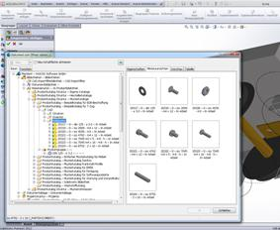

Рисунок 1 – Пользовательский интерфейс AXAVIAseries

Этот плагин можно считать косвенным аналогом так как в нем есть множество настраиваемых свойств похожих на рукоятку и диски, и можно добиться создания комбинации этих предметов. Затем подредактировать, и получить что-то похожее на гантель.

Однако, этот плагин все-таки косвенный, так как он предназначен совершенно под другие задачи, а именно для проектирования различных механизмов. [5]

# **2 ОПИСАНИЕ ПРЕДМЕТА ПРОЕКТИРОВАНИЯ**

Гантели - это спортивные инструменты, на которые можно навешивать дополнительные весовые блины, чтобы увеличить силовую нагрузку при тренировках. Они состоят из рукояток и весовых дисков, которые можно легко сменять, чтобы достичь нужного уровня сопротивления в зависимости от тренировочных целей. Также рукоятка может иметь разную длину.[6]

Назначение разрабатываемого плагина обусловлено быстрым моделированием гантелей разных типов. Благодаря данному расширению, мастера по гантелям могут наглядно рассмотреть спроектированную модель, при необходимости перестроить под необходимые им параметры. На рисунке 2 представлена модель гантели.

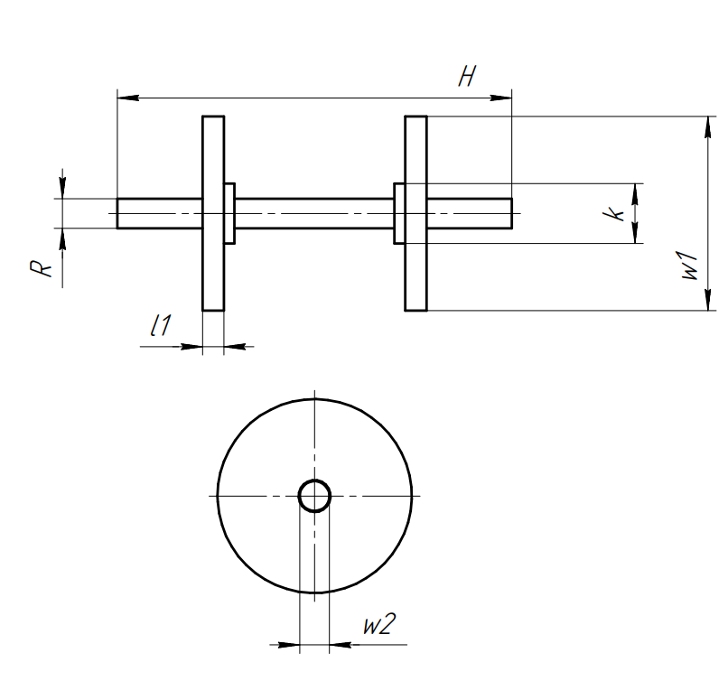

Рисунок 2 — Модель гантели с размерами

Система должна быть выполнена в одном из двух вариантов:

* В качестве встроенного плагина САПР “ КОМПАС-3D”, который запускается непосредственно из САПР;
* В качестве сторонней программы, способной запустить процесс программы “КОМПАС-3D” для построения детали.

Изменяемые параметры для плагина (также все обозначения показаны на рис. 2.1):

* Длина рукоятки H (Hmin = 320 — Hmax = 400мм);
* Диаметр рукоятки R (Rmin = 20 — Rmax = 40мм);
* Ширина крепления l2 (10мм);
* Диаметр крепления k (Rmin*2 — Rmax *2мм)
* Общее количество дисков n (1 - 5)
* Внешний диаметр дисков w1 (w1min = 100 — w1max = 150мм)
* Внутренний диаметр дисков w2 (R*m, где m [1.05-1.1])
* Ширина диска l1 (10 - 50мм)

АС должна иметь пользовательский интерфейс с возможностью изменения значений, представленных выше, и последующим построении объекта «Гентель» в САПР КОМПАС-3D. В плагине должны проходить проверки значений, вводимых пользователем. Реализуемый плагин должен обеспечивать обработку ошибочных ситуаций, возникающих в процессе работы. При нажатии на кнопку «Построить» должна проходить проверка правильности ввода данных. Если данные некорректные, то должно высветиться окно с ошибкой построения и не будут применяться введенные параметры.

# **3 ПРОЕКТ СИСТЕМЫ**

## 3.1 Диаграмма классов

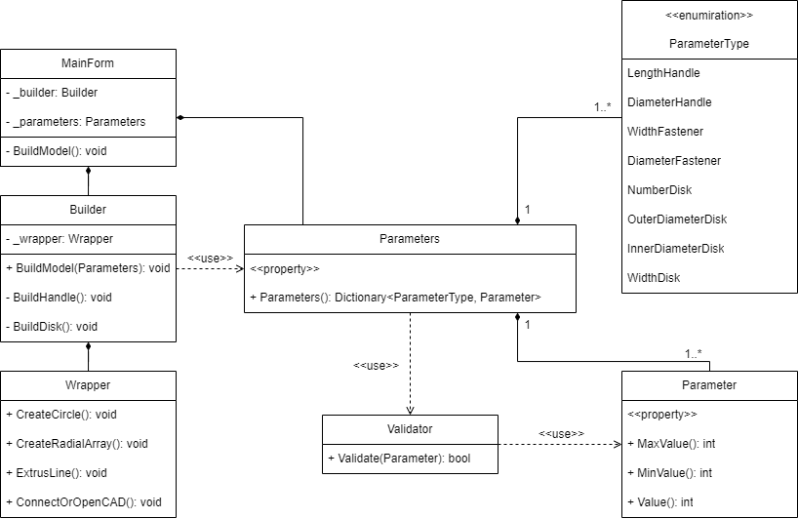

Рисунок 3 — Диаграмма классов

Разберем основные классы проекта:

− MainForm – является главным окном приложения. Хранит в себе параметры (Parameters) и объект класса строителя модели (Builder);

− Parameters – класс, хранящий в себе все параметры модели;

− Buider – класс строитель модели;

− Wrapper – класс обертка API САПР. В нем находятся все нужные методы создания примитивов и документов, которые пригодятся для построения модели;

− ParameterType – перечисление параметров детали;

− Parameter – Значения свойств параметра;

− Validator – Класс для проверки значений.

## 3.2 Макеты пользовательского интерфейса

Рисунок 4 — Пользовательский интерфейс

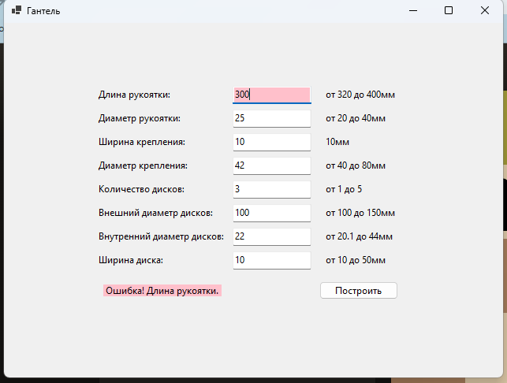

Рисунок 5 — Пользовательский интерфейс с неправильно введенным параметром

# **Список источников**

* + - 1. О программе KOMPAS-3D [Электронный ресурс] // KOMPAS-3D [Официальный сайт] URL: <https://kompas.ru/kompas-3d/about/> (дата обращения: 20.10.2023);
      2. "KOMPAS-3D: основные возможности и преимущества" [Электронный ресурс]: [Статья] // junior3d.ru - уроки и материалы для 3ds max. URL: <https://junior3d.ru/article/Kompas-3D.html> (дата обращения: 20.10.2023);
      3. "Основные возможности Autodesk Inventor" [Электронный ресурс]: [Статья] // Информационное агентство avtosreda.ru. URL: <https://avtosreda.ru/info/osnovnye-vozmozhnosti-autodesk-inventor/> (дата обращения: 20.10.2023);
      4. "Руководство по KOMPAS-Invisible" [Электронный ресурс]: PDF-документ. URL: <https://kompas.ru/source/documents/2021/%D0%A0%D1%83%D0%BA%D0%BE%D0%B2%D0%BE%D0%B4%D1%81%D1%82%D0%B2%D0%BE%20KOMPAS-Invisible.pdf> (дата обращения: 20.10.2023);
      5. Axaviaseries для SolidWorks [Электронный ресурс] // Страница партнера SolidWorks [Официальный сайт] URL: <https://www.solidworks.com/partner-product/axaviaseries-solidworks-plugin> (дата обращения: 20.10.2023);
      6. Гантель [Электронный ресурс] // Страница на Википедии URL: [https://ru.wikipedia.org/wiki/Гантель](https://ru.wikipedia.org/wiki/%D0%93%D0%B0%D0%BD%D1%82%D0%B5%D0%BB%D1%8C) (дата обращения: 20.10.2023).